Филиал муниципального казенного общеобразовательного учреждения
средней общеобразовательной школы с. Шестаково основная общеобразовательная школа
п. Сухоборка Слободского района Кировской области

Объединение дополнительного образования детей «Краеведение»

«Народные промыслы нашей местности»
Номинация : «Этно-экологическая журналистика»
(Всероссийский конкурс «Моя малая родина:
природа, культура, этнос»)

Выполнила: Никитушкина Юлия Сергеевна,
обучающаяся 9 класса.
Руководитель: Владимирова Ираида
Леонидовна, учитель географии филиала муниципального казенного
общеобразовательного учреждения
средней общеобразовательной школы с. Шестаково
основной общеобразовательной
школы п. Сухоборка Слободского
района Кировской области

Сухоборка - 2020

Самым высоким видом искусства, самым талантливым, самым гениальным является народное искусство, то есть то, что народ пронес через столетия.
( М.И.Калинин)
Полюбить Россию можно лишь тогда, когда увидишь всю прелесть застенчивой русской природы, сквозь душу пропустишь трагическую и героическую историю русского народа, удивишься красоте архитектурных ансамблей и монастырей, послушаешь знаменитые ростовские звоны и прикоснешься сердцем к прекрасным творениям простого русского народа.
Наша вятская земля, частица великой России, испокон веков славилась своими добрыми мастерами, одаренными людьми, создавшими своими руками сказочную красоту.
И сегодня я хочу воспеть и восславить
Сердце доброе, щедрость да разум,
Руки искусные люда русского.
Для того, чтобы полюбить эту красоту, нужно это видеть и знать. Трудно перечислить все россыпи народного искусства нашего края. Сегодня художественные изделия, выполненные народными мастерами из различных материалов, служат непременной частью повседневной жизни человека.
Немало народных промыслов представлено в нашей местности. Это вышивка, лозоплетение, художественное ткачество, вязание, кружевоплетение, резьба по дереву. Но особенно привлекает изготовление изделий из бересты, наверное, потому, что мы живем в красивом уголке России, со всех сторон окруженным березовым лесом. Знакомство с этим культурным и творческим наследием края вызывает у меня особый интерес. В течение двух лет я собирала материал о народном промысле нашего края- плетении из бересты, т.к. он у нас представлен довольно широко. Я поставила перед собой цель познакомиться с эти народным промыслом, историей его возникновения в нашей местности, народными умельцами, попытаться самой прикоснуться к творению красоты. Мне было очень интересно и приятно встречаться с местными умельцами, записывать воспоминания людей, работать в школьном краеведческом музее, собирать изделия из бересты, выполненные местными мастерами.
Белая береза. Пожалуй, это самое любимое дерево России. В березовой роще всегда, даже в пасмурную погоду светло и радостно. О белоствольной красавице сложено много песен и стихов, легенд, чудесных сказок, с ней связаны и старинные обряды. В первый летний месяц наши предки справляли «зеленые святки», или древнюю « русалью неделю», -березка была именинница! Избы украшали березовыми ветками с пахучей молодой листвой, а на лесной опушке девушки « завивали березку»: связывали ветки в венок, украшали разноцветными лентами. Вы знаете, сколько дел у березы?
Первое дело – мир освещать,
Второе дело - скрип утешат,
Третье дело - больных исцелять,
Четвертое дело - тишину соблюдать.
В старину главным источником света в доме служили березовые лучины. Дегтем из березовой коры смазывали оси колес у телеги, чтобы не скрипели. Березовыми почками лечили разные хвори. А как приятно попариться в бане березовым веником, а потом утолить жажду березовым соком! Отличные метелки делали из березовых прутьев. Но дел у березы гораздо больше, чем в стихотворении. В древности вместо бумаги писали на бересте - березовой коре!

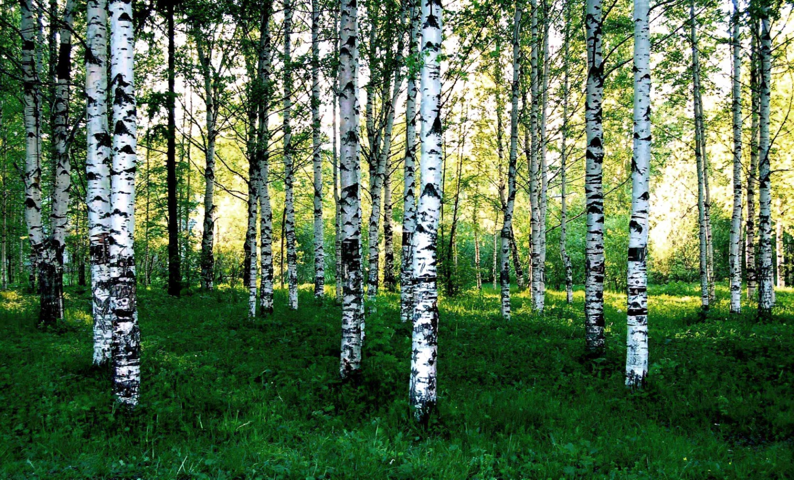
Но было у березы еще одно важное дело – дарить людям красоту.
Издавна на Руси из бересты делали удобные и нужные для хозяйства вещи – плели корзины и короба. А в берестяных туесах хранили мед, ягоды, сметану и масло... В такой упаковке долго все оставалось свежим. А еще из бересты делали шкатулки и ларцы, всевозможные коробочки, посуду и лапти. Яркими веселыми красками их расписывали: рисовали цветы и ягоды, зеленые веточки и сказочных птиц, зверей невиданных или хорошо знакомых. Глаз не оторвать и от красивого узора, и от сказочного орнамента.
Берестяные промыслы были широко представлены в нашей местности и дошли до сегодняшнего дня. Больше всего мастеров жило в д. Осиновка, Березник, Веселово, Камешка. Это искусство передавалось по наследству. Наиболее распространенным было плетение из бересты, менее представлена резьба и тиснение, художественная роспись. Берестяные лапти умели плести многие, а легкий и удобный бурак или туесок был неотъемлемой частью домашнего обихода любого крестьянина. В нем хорошо сохранялся холодный квас. В бураках держали крупы и молоко, пряности и соль. Не обходились без бурака и на рыбалке. Делали их разных размеров, объемом от половины стакана о четырехведерных. Когда везли продавать готовый товар, в большие бураки вставляли меньшие, составляя наподобие матрешек комплекты. Самым распространенным в нашей местности был 2-3 литровый бурак, высотой 20-28 см, диаметром 12-20 см.
В нашем лесном краю люди не могли обойтись без заплечного пестеря. Сохраняя угловатую форму, он не натруждал (не давил,не натирал) спину, мягко облегал ее. В него можно было собирать грибы и ягоды. Каждый мастер старался сделать вещь удобной, добротной, красивой.
В совершенстве овладел этим мастерством житель нашего поселка Матвеев Леонид Александрович. Он родился и вырос в г. Кирове. Окончил Архангельский лесотехнический институт и имеет специализацию лесоинженера. Долгое время работал в объединении « Кировлеспром» Выйдя на пенсию, старается находиться рядом с природой, летом живет в поселке Сухоборка. В сводное время любит создавать красоту своими руками, занимаясь плетением из бересты. Мне посчастливилось наблюдать за работой этого мастера, слушать его рассказ об удивительных свойствах бересты. По мнению Матвеева Л.А., береста - это чудесный материал. Он легок, прочен, доступен. Береста состоит из множества тонких, но плотных слоев. Они могут быть желтого, охристого, коричневого цвета, Береста смолиста, долго не гниет, не промокает, легко расслаивается и имеет хорошую гибкость. Свои изделия мастер плетет с таким расчетом, чтобы видимой была лицевая сторона бересты, а белый слой находился внутри. Снимает бересту с погибших берез; упавших, сухостойных. Среди упавших деревьев выбирает такие ,у которых древесина еще крепкая ,а слой камбия, находящийся между столом и берестой, еще не разрушился и кора легко отделяется от ствола. Заготавливает он бересту, как правило, с березы пушистой в конце весны – начале лета, уезжая далеко от поселка в лесной массив. Заготовка материала для работы -это целая наука. На упавшем или сухостойном дереве делает надрез. Нужно поддеть бересту ножом, и она легко отделится от ствола. У бересты, снятой с погибших берез, есть особые декоративные достоинства. Внутренний слой ее окрашен в красно – коричневый цвет с различными оттенками. Если бересту пропарить в горячей воде, протереть жесткой щеткой, она приобретает розовый или зеленовато – желтый цвет.
Чтобы снять со ствола длинную ленту, нужно прочертить шилом вокруг него по спирали линию. Расстояние между витками должно быть равным ширине заготавливаемой ленты. Обычно Леонид Александрович берет ленту шириной от 1 до 3 см. Небольшие сувенирные изделия делает из узкой ленты шириной от 0,5 до 0,7 см.
Для временного закрепления плетева в процессе плетения мастер применяет простейшие самодельные зажимы. Их изготовляет из березового прутка толщиной с карандаш, длиной 7 – 10 см. В средине заготовки сверлит отверстие, а затем с одного торца ее раскалывает вдоль сердцевины до этого отверстия. Вместо зажимов иногда использует бельевые прищепки.
У Леонида Александровича под рукой всегда имеются различные инструменты. При плетении из бересты он применяет плоское шило с крючкообразным изгибом. Его называют по – разному : кодочиг или коточик. Это металлический стержень с плоской поверхностью на одном конце и удобной деревянной ручкой на другом. Ручку обычно делают из твердых пород дерева. Кроме коточика в руках мастера должен быть острый нож, чтобы резать ленты и заострять концы. Имеется также сапожное шило с квадратным сечением, прямое с закругленным и отполированным кончиком и сапожный нож. Сапожным ножом прокалываются отверстия для сшивания бересты. Прямое шило использует вместо карандаша.
Удивительно красивые вещи получаются у Матвеева Л.А. Это подставки под горячее, лапти и лапоточки, футляры для очков, подстаканники, солонки, конфетницы, пестери, корзины и др. Мастер тонко чувствует материал, имеет хороший художественный вкус. Делает изделия, как правило, даря их своим родственникам, знакомым. Несколько лет назад он выполнял заказ кировской фабрики игрушек ОАО«Весна», изготовив сто пар березовых лапоточков для маленьких куколок. Это просто чудо! У этого человека щедрая, добрая душа. Наблюдая за работой мастера, я обратила внимание на быстроту и точность движений рук, вдохновение, с которым он изготовляет вещи, увлеченность. Нужно обладать большим терпением, чтобы любое изделие довести до совершенства. Такие талантливые люди вызывают у меня законную гордость за наш замечательный Вятский край!
Урванцев Варфоломей Семенович был признанным в нашем поселке умельцем по изготовлению лаптей. Он мог сплести лапти повседневные, праздничные, бродни, босяки и др. Некоторые из них он подарил нашему музею. Они имеют самые разные размеры. К сожалению, у него нет последователей и свое умение он никому не передал. В деревне Осиновка, что находилась в двадцати четырех километрах от п. Сухоборка, в прошлом проживала группировка людей старой христианской веры. Оказывается, умерших людей -старообрядцев обували в лапти. Единственным мастером в деревне, кто умел плести такую обувь, был Урванцев П.А.
Ассортимент изделий из бересты в нашей местности разнообразен. Они выполнены в лучших традициях вятских мастеров. Это бураки, корзины, пестери , рожки и др. Все они представлены в нашем школьном краеведческом музее. С удовольствием их рассматривают и знакомятся с ними посетители. А местные жители при сборе грибов и ягод эти изделия и бересты считают незаменимыми . Во время пребывания в нашей местности научной экспедиции консерватории им. Н.А.Римского-Корсакова г Санкт-Петербурга , ученые обратили внимание на один из экспонатов нашего музея- берестяной рожок. Местные жители в прошлом использовали этот предмет для того, чтобы с помощью издаваемых красивых звуков рожка собирать вместе стадо домашних животных. Изготовил его один из жителей нашего поселка.
Простота изготовления, несложные, выверенные веками приемы обработки бересты представляют в наше время особую привлекательность.
В ходе своей работы я изучила историю древнего промысла, много доброго узнала о народных мастерах нашей местности, обогатила себя, прикасаясь к культурному и творческому наследию родного края. Собранный мною материал успешно используется на уроках краеведения, при проведении экскурсий в школьном музее. В дальнейшем я собираюсь более глубоко изучить другие народные промыслы.
Трудно представить все золотые россыпи народного искусства России. Знакомясь с ними, вводя их в свой быт, мы становимся духовно богаче, человечнее, потому что в нем слились воедино нравственные и эстетические начала, целесообразность и красота.
Опыт мудрого, трудолюбивого народа по творению красоты может постоянно возрождаться, если хоть капелька памяти сохранится в душах людей.

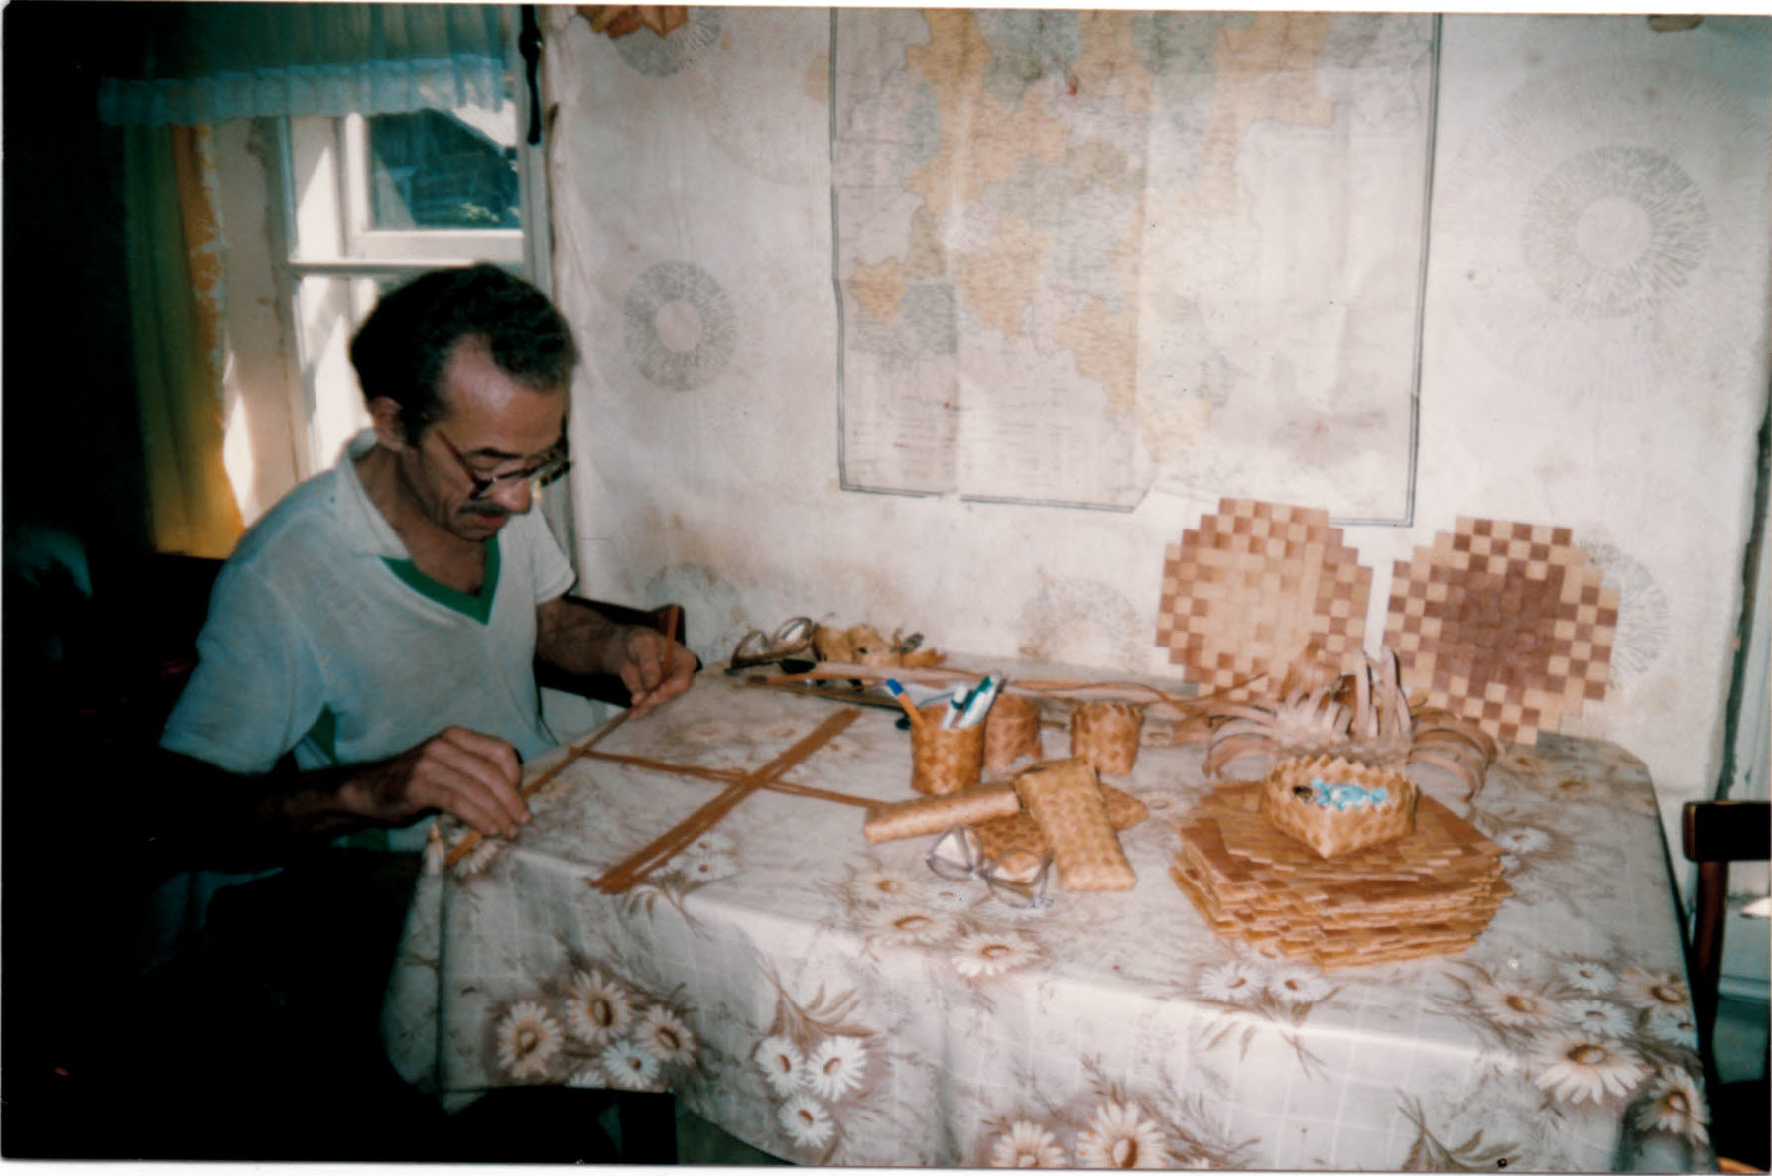 Матевеев Л.А. за работой

